SOSIALISASI DAN EDUKASI PENCEGAHAN COVID-19 BAGI ANAK SEKOLAH TK/SD/SMP/SMA SECARA TATAP MUKA STADIKASUS DESA NEGERI BESAR

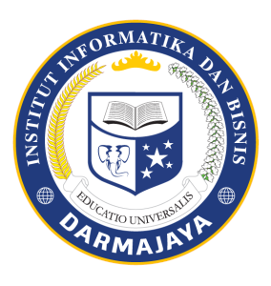

Disusun Oleh :

DIOLA SARI UTAMI
(1711050061)

JURUSAN SISTEM INFORMASI
INSTITUT INFORMATIKA DAN BISNIS DARMAJAYA
BANDAR LAMPUNG
2020

